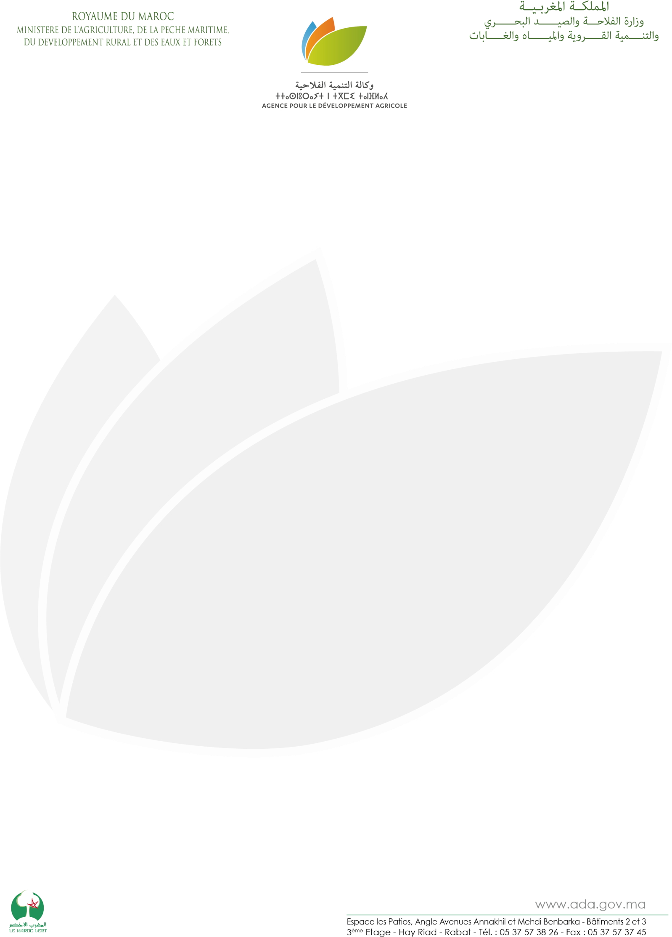

عودة المنتوجات المجالية المغربية للمعرض الدولي للفلاحة بباريس

للمرة الثامنة على التوالي، تشارك المملكة المغربية في النسخة السابعة والخمسين للمعرض الدولي للفلاحة بباريس، وذلك بعد حضور ناجح ومتميز في نسخة 2019 من هذا الحدث الدولي الهام.
بتنظيم من وكالة التنمية الفلاحية، تأتي هذه المشاركة المغربية في إطار "مخطط المغرب الأخضر"، هذه الاستراتيجية الطموحة التي جعلت من ترويج المنتوجات المجالية أحد أبرز أهدافها، حيث ستمنح للمنتجين المغاربة فرصة من أجل البحث عن زباء جدد وعقد اتفاقيات بهدف تصدير منتوجاتهم المجالية نحو السوق الفرنسية خاصة والأوروبية عموما.
هذا وقد حط الرحال بمدينة باريس الفرنسية 30 عارضا مغربيا، تنقلوا من أجل ترويج وتسويق العديد من المنتوجات المجالية المغربية ذات قيمة مضافة عالية بينها 14 منتوجا مرمزا (كزيت الأرڭان وزيت الزيتون والزعفران والتمور والأعشاب العطرية والطبية والحناء ...). يمثل العارضون المغاربة 66 تعاونية تنحدر من جميع جهات المملكة وتضم أزيد من 1680 فلاحا صغيرا بينهم 640 امرأة. كما تستجيب هذه المنتوجات المعروضة بهذه التظاهرة لشروط ومعايير صارمة (أبرزها الامتثال لشروط السلامة الصحية واعتماد تلفيف ذو جودة عالية، إلخ.) كما تم انتقاؤها بعناية فائقة قبل تقديمها لأزيد من 700.000 زائر يرتقب استقبالهم خلال الأيام التسع للمعرض.
كما تجدر الإشارة إلى أن وزارة الفلاحة والصيد البحري والتنمية القروية والمياه والغابات، عن طريق وكالة التنمية الفلاحية، تعمل من أجل مواكبة صغار الفلاحين والمنتجين من أجل تسويق منتوجاتهم وذلك بهدف الرفع من مداخيلهم وتحسين ظروف عيشهم. وفي هذا الصدد، وحتى تستجيب المنتوجات المجالية المغربية لمتطلبات السوق الفرنسية، تم العمل بشكل مكثف مع المنتجين بغية تقوية قدراتهم التقنية والتجارية، قبل مشاركتهم في أزيد من 300 لقاء عمل «B2B» قامت وكالة التنمية الفلاحية ببرمجتهم مع أبرز الفاعلين في القطاع.
وفي جو يمزج بين الأصالة والحداثة، سيمكن الرواق المغربي زواره من خوض مغامرة فريدة من نوعها عبر ألوانه ونكهاته وجعلهم يغوصون في كنف الحفاوة المغربية. كما سيعرف الرواق المغربي تنظيم العديد من الأنشطة أبرزها عروض طبخ وتذوق الأطباق المغربية ليمنح بذلك لزواره صورة حقيقية عن جودة فن الطبخ المغربي وعن غنى تراثه الثقافي.
للتذكير، يعتبر المعرض الدولي للفلاحة بباريس أكبر تظاهرة فلاحية فرنسية موجة للعموم، حيث يستقبل سنويا ما يناهز 700.000 زائرا من مختلف أرجاء العالم، ليكون بذلك الملتقى الأساسي لفنون الطبخ الجهوي والعالمي والمنتوجات المجالية وتربية المواشي.

